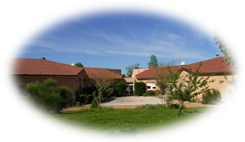
122 Route de Garrevaques 81540 SOREZE
Tel : 05 63 74 23 87 – 06 11 08 40 15

Le Foyer de Vie l'Orival a l'agrément pour recevoir, en internat, 40 adultes, hommes et femmes, âgés de plus de 20 ans, après avis favorable de la CDAPH (Commission des Droits et de l’Autonomie des Personnes Handicapées). L’établissement bénéficie, également, de cinq agréments, en demi-internat.

L’hébergement
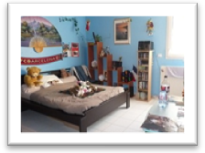L’hébergement est constitué de 4 unités de vie composées chacune d’un un salon/ cuisine et 10 chambres individuelles avec salle de bain.

Une chambre « d’hôte » permet d’accueillir tout au long de l’année des résidants qui souhaitent découvrir notre établissement.

L’accompagnement éducatif
L’accompagnement éducatif est composé d’une vingtaine de salariés (Moniteurs d’atelier, Moniteurs Educateurs, Aides Médico Psychologiques, Educatrice sportive, Aide-soignante) qui, outre l’accompagnement du quotidien proposent de nombreuses activités chaque semaine : Bois, Culinaire,
Sport, Informatique, Nature,
3C (Couture, Création, Confection),
Ferme, Aquagym, Photo, VTT,
Patchwork, Bowling, Peinture,
Billard, Football, Théâtre, Piscine,
Médiathèque, Patrimoine, Tir à l’arc, Randonnée….

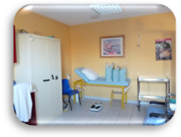Le Service Médical
L’infirmerie est ouverte de 8h à 19h. Deux personnes, une infirmière et une aide-soignante sont affectées à ce service.

Un médecin généraliste externe intervient une fois par semaine et à la demande.

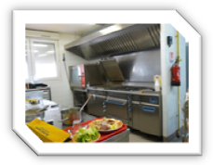La restauration
Le cuisinier et deux commis
de cuisine confectionnent les
repas, élaborés par leurs soins,
pour les résidants accueillis dans
l'établissement.

La lingerie
Un membre du personnel est affecté au poste de lingère de l'établissement.
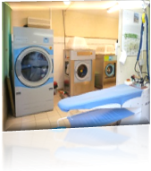
Les résidants amènent leur linge sale le matin et le récupèrent propre le soir.

Autres services
Les agents de service intérieur veillent à maintenir l'établissement le plus propre possible, le Service Entretien effectue l'ensemble de l'entretien inhérent à l'établissement et les surveillants de nuit, en présence éveillée, ont pour mission d'être à l'écoute de l'évolution des résidants pendant la nuit. Leur présence active permet de sécuriser les résidants anxieux au moment du coucher, de l’endormissement ou en cas de réveil nocturne.

BON SEJOUR A CHACUN

